**Encadré par :**

EL BAHJA MOHAMED

BENDRISS ABDELRAHIM

**Réalisé par :**

YOUSSEF DALOUJI

HAMZA MIMIH

Management des utilisateurs et des équipes

INTRODUCTION 3

L'ENTREPRISE 4

L’ANALYSE 5

1.1-Backlog 5

1.1.1-Gestion des Utilisateurs 5

1.1.2-Gestion des Équipes 6

1.2-Diagramme de Gantt 7

1.2-UML 9

1.2.1-Diagrammes de cas d’utilisation 9

1.2.2-Diagrammes de classes 11

1.2.3-Diagrammes de seqences 12

1.3-DICCIONNAIRE DE DONNEES 15

TECHNOLOGIES 16

2.1-Vuejs 18

2.2-Quasar 19

2.3-LaravelAPI 20

2.4-Postgres 21

2.5-Pinia 22

2.6-ESLint 23

2.7-Spatie Permissions 24

2.6-Axios 25

2.9-Github 26

LES ECRANS FINAUX 27

3.1-Gestion des Utilisateurs 27

3.2- Gestion des Équipes 28

FICHE TECHNIQUE 29

FRONTEND 29

BACKEND 30

Conclusion 31

# INTRODUCTION



Ce rapport du stage fournit un aperçu complet du stage en marketing par e-mail dans la gestion des utilisateurs et la gestion de l’équipe dans le cadre du projet de marketing par e-mail. Ce stage est configuré pour nous doter des compétences et des connaissances nécessaires pour gérer efficacement les tâches des utilisateurs et des équipes au sein du projet. L’objectif principal du stage était de créer un environnement favorable

gérer les ressources humaines du projet.

Le stage pour la gestion des utilisateurs axée sur le développement des compétences dans la création et la gestion des comptes des utilisateurs, des droits d’accès et des autorisations. Ces compétences sont essentielles au maintien d’un environnement ordonné et contrôlé où les comptes des utilisateurs sont bien gérés et où l’accès autorisé est accordé aux membres appropriés de l’équipe.

En même temps, l’objectif du stage en gestion d’équipe était d’améliorer les capacités de diriger et de coordonner un groupe de personnes vers la mise en œuvre réussie du projet de marketing par e-mail. Les principaux sujets abordés comprenaient la gestion des groupes, les contrôles et les outils d’aide à l’organisation. Ces compétences sont nécessaires pour améliorer le rendement de l’équipe et assurer la meilleure conduite d’un projet de marketing par e-mail.

# L'ENTREPRISE



Open ITC est une société de services informatiques exceptionnelle spécialisée dans le développement de logiciels et de sites Web, l’installation de réseaux informatiques et le stage continue pour le Centre du commerce international. Open ITC est connu pour son expertise dans la fourniture de solutions innovantes à une variété de clients. L’engagement de l’entreprise envers l’excellence se reflète dans son équipe dévouée de professionnels qui possèdent des connaissances techniques approfondies et une passion pour rester à l’avant-garde des tendances de l’industrie. L’accent mis par OpenITC sur la fourniture de logiciels et de services de développement Web de premier ordre garantit aux clients des solutions personnalisées qui répondent à leurs besoins commerciaux uniques. De plus, l’expérience de l’entreprise dans l’installation de réseaux informatiques assure une communication fluide et des opérations efficaces pour ses clients. Le dévouement d’Open ITC à le stage continue dans l’ITC souligne son engagement envers l’amélioration continue et le fait de rester à l’avant-garde dans le paysage technologique en évolution rapide.

# L’ANALYSE



## 1.1-Backlog

### 1.1.1-Gestion des Utilisateurs

* En tant qu'admin je dois être capable d'ajouter un utilisateur
* En tant qu'admin je dois être capable de modifier un utilisateur
* En tant qu'admin je dois être capable de supprimer un ou plusieur utilisateur à la fois
* En tant qu'admin je dois être capable de filtrer les utilisateurs à l'aide d'une zone de recherche (côté serveur)
* En tant qu'admin je dois être capable de voir les utilisateurs page par page (pagination cote serveur)
* En tant qu'admin je dois être capable de donner les rôles et les permissions à un ou plusieurs utilisateurs

### 1.1.2-Gestion des Équipes

* En tant qu'administrateur je dois être capable de Créer une équipe
* En tant qu'administrateur je dois être capable de modifier une équipe
* En tant qu'administrateur je dois être capable de supprimer une équipe
* En tant qu'administrateur je dois être capable de recherche l'équipe
* En tant qu'administrateur je dois être capable de filtrer les équipes
* En tant qu'administrateur je dois être capable de mettre les équipes dans un état actif ou inactif

## 1.2-Diagramme de Gantt

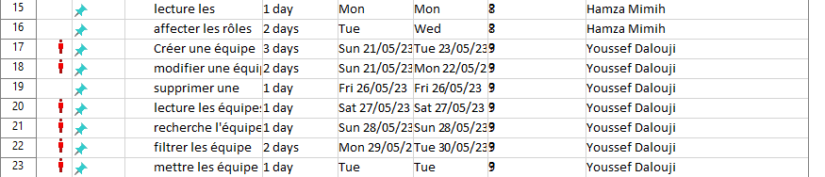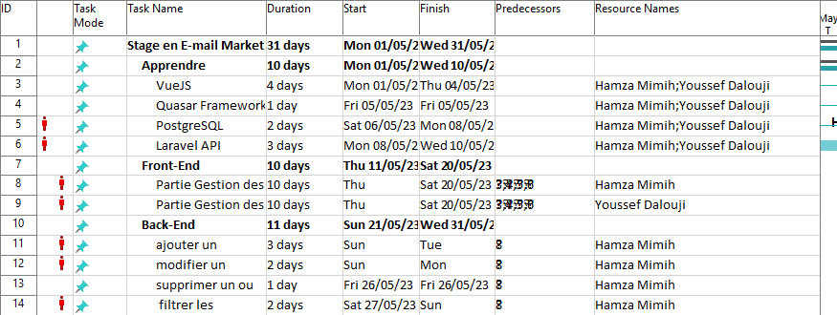

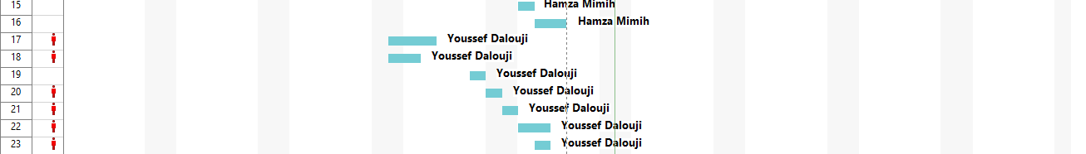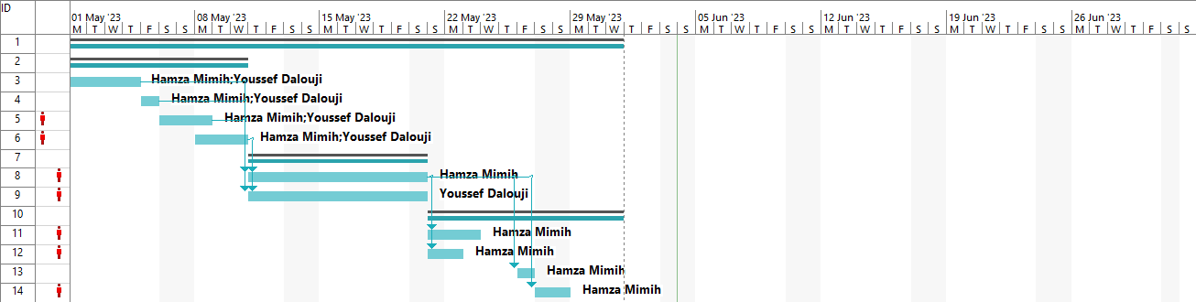

## 1.2-UML

### 1.2.1-Diagrammes de cas d’utilisation

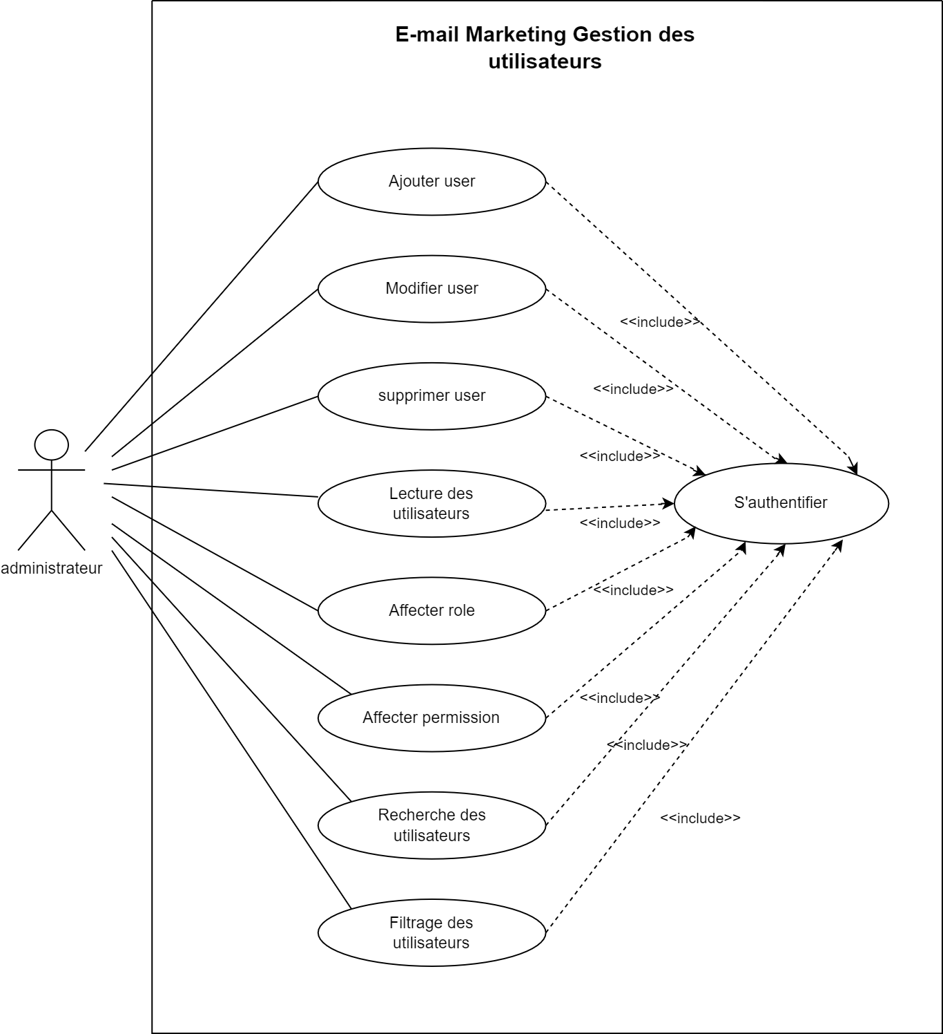

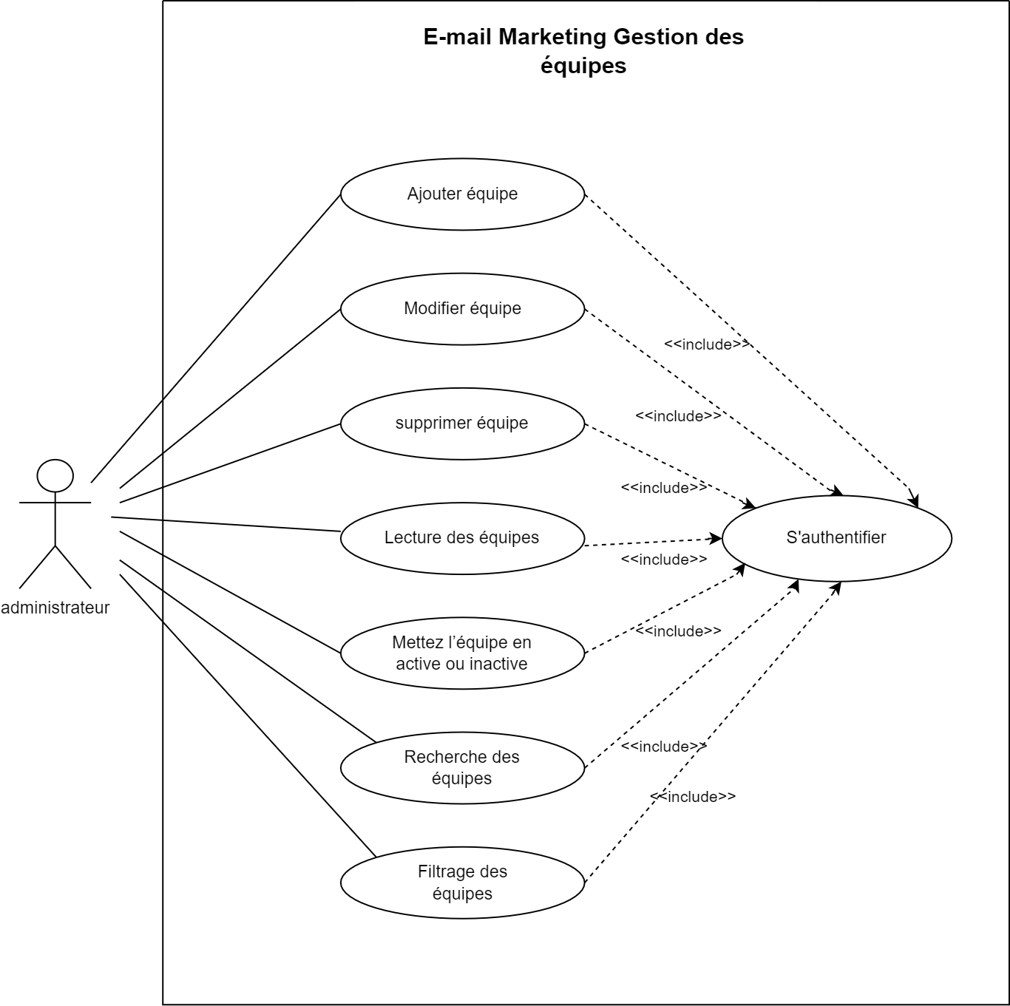

### 1.2.2-Diagrammes de classes

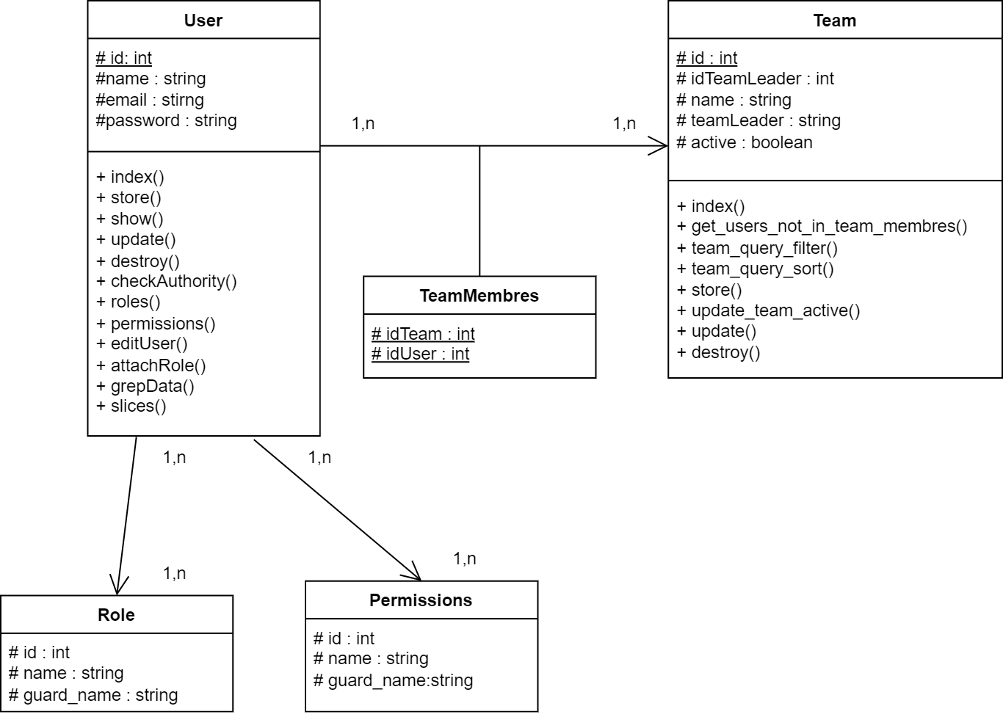

### 1.2.3-Diagrammes de seqences

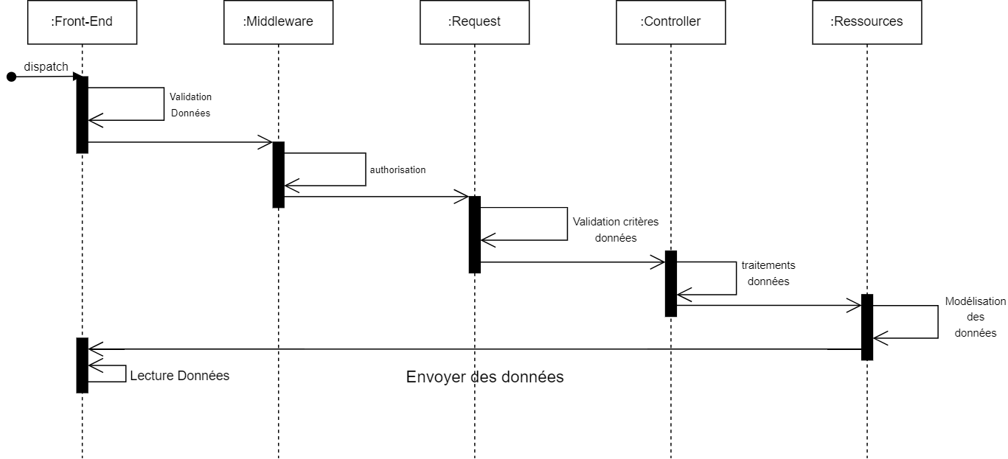

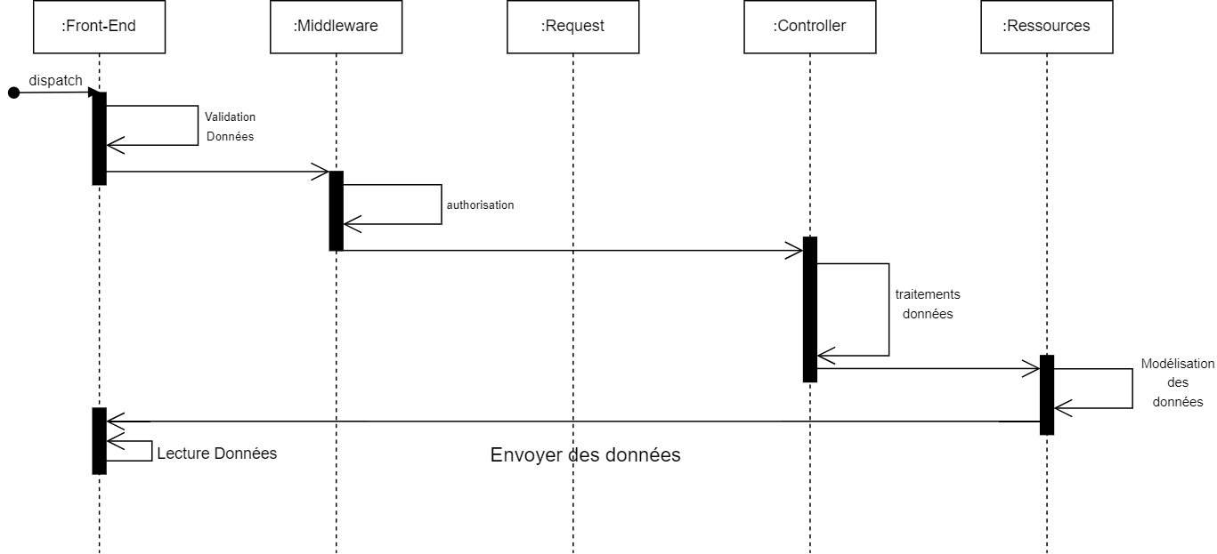

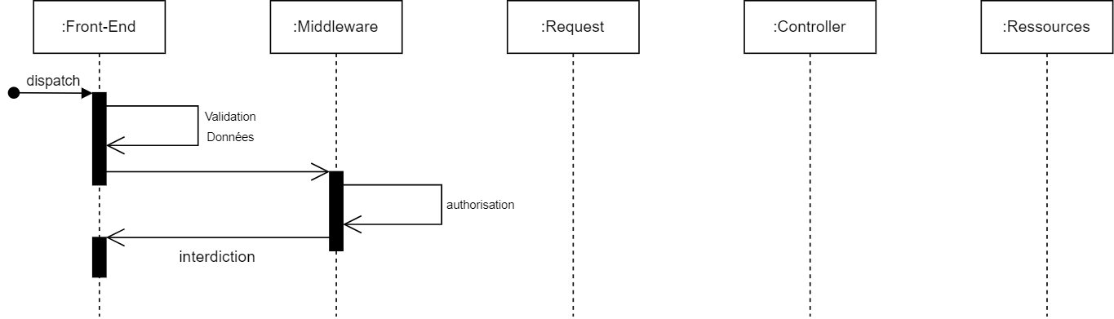

## 1.3-DICCIONNAIRE DE DONNEES

|  |  |  |  |
| --- | --- | --- | --- |
| **Nom de la Table** | **Nom de la Colonne** | **Type de Données** | **Description** |
| Utilisateur | ID | Entier | Identifiant unique de l'utilisateur |
| Utilisateur | Nom | varchar | Nom de l'utilisateur |
| Utilisateur | Email | varchar | Adresse e-mail de l'utilisateur |
| Utilisateur | Mot de passe | varchar | Mot de passe de l'utilisateur |
| Roles | ID | Entier | Identifiant unique du rôle |
| Roles | Nom | varchar | Nom du rôle |
| Permissions | ID | Entier | Identifiant unique de la permission |
| Permissions | Nom | varchar | Nom de la permission |
| Utilisateur_Role | Utilisateur ID | Entier | Identifiant de l'utilisateur lié au rôle |
| Utilisateur_Role | Role ID | Entier | Identifiant du rôle lié à l'utilisateur |
| Role_Permission | Role ID | Entier | Identifiant du rôle lié à la permission |
| Role_Permission | Permission ID | Entier | Identifiant de la permission liée au rôle |
| Equipe | Equipe ID | Entier | Identifiant unique de l’equipe |
| Equipe | Nom | varchar | Nom de l’equipe |
| Equipe | Utilisateur Nom | varchar | Nom de chef d’equipe liée à l'utilisateur |
| Equipe | Utilisateur ID | Entier | Identifiant de l'utilisateur lié à l'équipe |
| Equipes | Active | boolean | Etat d’equipe |
| Equipe_Utilisateurs | Equipe ID | Entier | Identifiant d’équipe lié à l’utilisateur |
| Equipe_Utilisateurs | Utilisateur ID | Entier | Identifiant de l’utilisateur lié à l'équipe |

# TECHNOLOGIES







Github

Pinia



Axios

Spatie Permissions

ESLint

## 2.1-Vuejs



* Vue.js est un framework JavaScript progressif et réactif pour la construction d'interfaces utilisateur.
* Il est connu pour sa simplicité, sa flexibilité et sa facilité d'apprentissage.
* Vue.js offre une approche basée sur les composants, ce qui facilite la création d'applications modulaires et maintenables.
* Il possède une excellente documentation et une communauté active, ce qui facilite le support et l'apprentissage.

## 2.2-Quasar



* Quasar est un framework basé sur Vue.js pour la création d'applications multiplateformes (Web, mobiles, desktop).
* Il offre une gamme de composants prédéfinis, de thèmes et de fonctionnalités pour accélérer le développement.
* Quasar prend en charge le développement d'applications mobiles hybrides et d'applications de bureau à l'aide de technologies telles que Cordova et Electron.

## 2.3-LaravelAPI



* Laravel est un framework PHP populaire pour le développement d'applications web.
* Laravel API est une extension de Laravel spécifiquement conçue pour la création d'API RESTful.
* Il fournit des fonctionnalités puissantes pour la création d'API, telles que la gestion des routes, la validation des entrées, l'authentification, etc.
* Laravel API est apprécié pour sa facilité d'utilisation, sa documentation complète et sa communauté active.



## 2.4-Postgres



* PostgreSQL est un système de gestion de base de données relationnelle open source.
* Il est reconnu pour sa stabilité, ses fonctionnalités avancées et sa conformité aux normes SQL.
* PostgreSQL prend en charge de nombreuses fonctionnalités telles que les transactions ACID, les clés étrangères, les requêtes complexes et les index avancés.

## 2.5-Pinia



* Pinia est un état centralisé basé sur Vue.js pour la gestion de l'état de l'application.
* Il offre une alternative légère à Vuex, l'état de gestion officiel de Vue.js.
* Pinia facilite la gestion de l'état de l'application en utilisant les concepts de store et de mutations.

## 2.6-ESLint



* ESLint est un outil de linting pour JavaScript qui aide à détecter et à corriger les erreurs de code.
* Il permet de définir des règles personnalisées pour garantir un code cohérent et de qualité.
* ESLint s'intègre facilement aux flux de travail de développement et est très populaire dans les projets utilisant Vue.js.

## 2.7-Spatie Permissions



* Spatie Permission est une bibliothèque PHP pour la gestion des autorisations et des rôles dans les applications.
* Elle fournit une interface simple pour définir des autorisations, attribuer des rôles aux utilisateurs et contrôler l'accès aux fonctionnalités.
* Spatie Permission s'intègre facilement avec Laravel et offre une flexibilité pour gérer les autorisations basées sur les rôles ou les autorisations spécifiques.

## 2.6-Axios

* Axios est une bibliothèque JavaScript populaire pour effectuer des requêtes HTTP depuis un navigateur ou un serveur.
* Il offre une interface simple et intuitive pour effectuer des requêtes GET, POST, PUT, DELETE, etc.
* Axios prend en charge les requêtes asynchrones et gère automatiquement les détails tels que les en-têtes, les cookies et les conversions de données.
* Il est compatible avec les environnements basés sur les promesses et offre des fonctionnalités avancées telles que l'interception de requêtes et de réponses, l'annulation de requêtes, etc.
* Axios est largement utilisé dans les applications Vue.js et d'autres frameworks JavaScript pour la communication avec les API backend.
* Il dispose d'une excellente documentation et est connu pour sa facilité d'utilisation et sa fiabilité.

## 2.9-Github



* GitHub est une plateforme de développement logiciel basée sur Git qui facilite la collaboration et la gestion des versions.
* Il offre des fonctionnalités telles que le suivi des problèmes, le contrôle des versions, la collaboration et l'intégration continue.
* GitHub est largement utilisé par la communauté des développeurs pour le partage de code source et la collaboration sur des projets.

# LES ECRANS FINAUX

## 3.1-Gestion des Utilisateurs

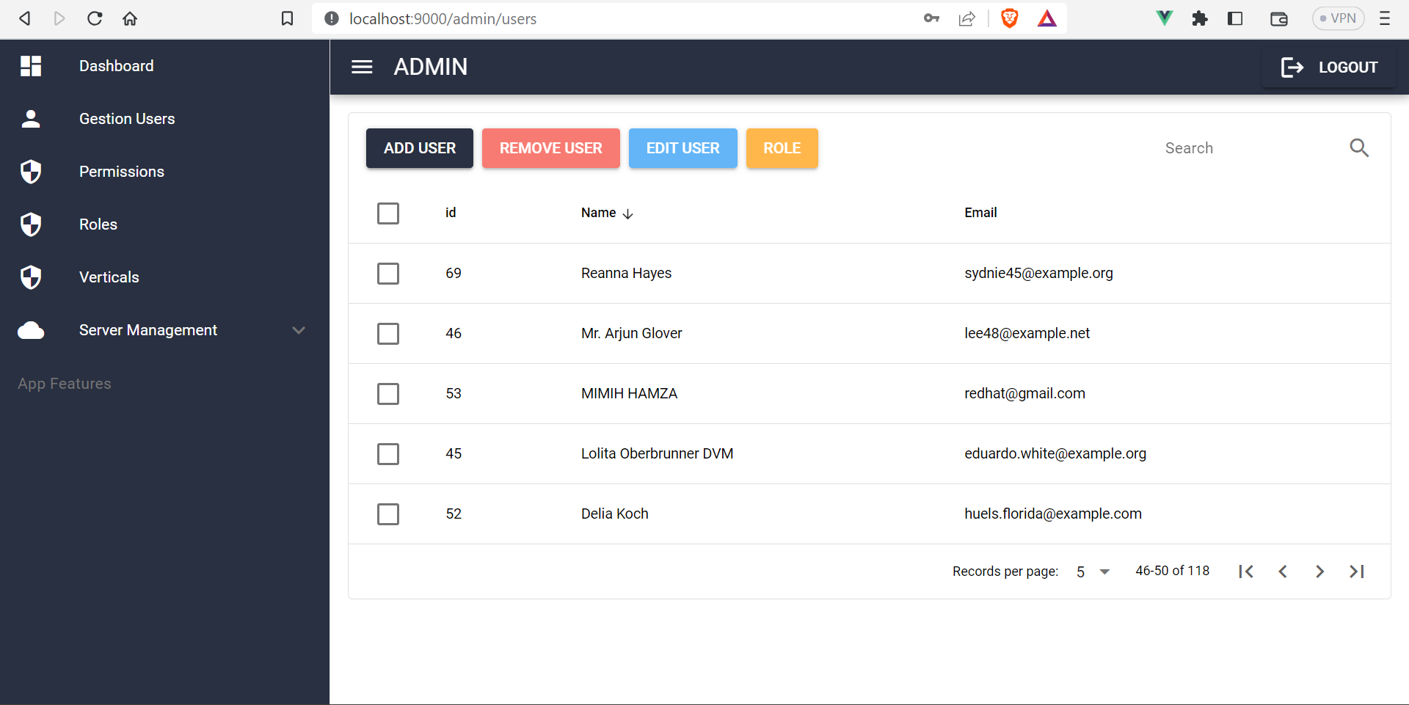

## 3.2- Gestion des Équipes

# FICHE TECHNIQUE

## FRONTEND

* Framework: Vue.js
* Framework UI: Quasar
* State Management: Pinia
* Routing: Vue Router
* Communication avec le backend: Axios
* Linter: ESLint
* Langages: JavaScript (ES6+)
* Caractéristiques:
  + Interface utilisateur réactive et dynamique
  + Utilisation de composants Vue.js pour la modularité et la réutilisabilité
  + Intégration de Quasar pour la conception d'interface utilisateur multiplateforme (Web, mobiles, desktop)
  + Utilisation de Vue Router pour la gestion des routes et de la navigation au sein de l'application
  + Gestion de l'état de l'application avec Pinia, un état centralisé basé sur Vue.js
  + Mise en œuvre de l'authentification et de l'autorisation côté client
  + Utilisation d'Axios pour effectuer des requêtes HTTP vers le backend
  + Utilisation d'ESLint pour garantir la qualité et la cohérence du code

## BACKEND

* Framework: Laravel API
* Authentification et autorisation: Spatie Permission, Laravel Sanctum
* Base de données: PostgreSQL
* Query Builder: Spatie Query Builder
* Langage: PHP
* Caractéristiques:
  + Création d'API RESTful avec Laravel API
  + Utilisation de Spatie Permission pour gérer les autorisations et les rôles des utilisateurs
  + Utilisation de Laravel Sanctum pour l'authentification
  + Intégration de PostgreSQL en tant que système de gestion de base de données relationnelle
  + Utilisation de Spatie Query Builder pour faciliter la construction de requêtes SQL
  + Utilisation de migrations et de modèles pour la gestion des données
  + Validation des entrées avec les règles de validation de Laravel
  + Gestion des erreurs et des exceptions
  + Sécurité renforcée avec la protection CSRF, les en-têtes CORS, etc.
  + Intégration de tests unitaires et fonctionnels pour assurer la qualité du code

# Conclusion

Ce stage ajoute à nous un ensemble de valeurs telles que la communication et la collaboration avec l'équipe afin de développer une application qui répond aux besoins de l'entreprise. C'est une bonne expérience dans notre parcours professionnel. Et finalement, nous remercions tous les actionnaires de l'établissement et l’entreprise Open Itc qui nous donnent la possibilité de développer notre connaissance sur le métier du développement digital. Et merci à notre formateur, Oussama, qui partage avec nous leur savoir-faire avec un comportement spécial.